Podstawowe Elementy Języka Java – wyrażenia, operatory, insTrukcje
1. Operatory arytmetyczne +, -, / ,*, %
Przykład 1 programu z interfejsem konsolowym
import java.util.*;
public class Lab2_1
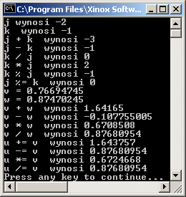
{ public static void main(String[] args)
{ // Tworzy generator liczb losowych, zainicjowany czasem systemowym
Random rand = new Random();
int i, j, k; String s;
// '%' ogranicza wartość do 9: losowanie kolejnej wartości całkowitej
j = rand.nextInt() % 10; k = rand.nextInt() % 10;
s = "j wynosi "+ j; System.out.println(s);
s = "k wynosi "+ k; System.out.println(s);
i = j + k; s = "j + k wynosi " + i; System.out.println(s);
i = j - k; s = "j - k wynosi " + i; System.out.println(s);
i = k / j; s = "k / j wynosi " + i; System.out.println(s);
i = k * j; s = "k * j wynosi " + i; System.out.println(s);
i = k % j; s = "k % j wynosi " + i; System.out.println(s);
j %= k; s = "j %= k wynosi " + j; System.out.println(s);
// Operacje na argumentach zmniennoprzecinkowych u,v,w
float u, v, w; //losowanie kolejnej wartośći rzexczywistej
v = rand.nextFloat(); w = rand.nextFloat();
s = "v = " + v; System.out.println(s);
s = "w = " + w; System.out.println(s);
u = v + w; s = "v + w wynosi " + u; System.out.println(s);
u = v - w; s = "v - w wynosi " + u; System.out.println(s);
u = v * w; s = "v * w wynosi " + u; System.out.println(s);
u = v / w; s = "v / w wynosi " + u; System.out.println(s);
// następne wyrażenia są realizowane dla char, byte, short, int, long, and double:
u += v; s = "u += v wynosi " + u; System.out.println(s);
u -= v; s = "u -= v wynosi " + u; System.out.println(s);
u *= v; s = "u *= v wynosi " + u; System.out.println(s);
u /= v; s = "u /= v wynosi " + u; System.out.println(s); } }
Przykład 1 programu z graficznym interfejsem użytkownika

import javax.swing.*;
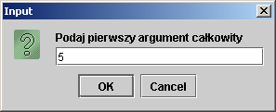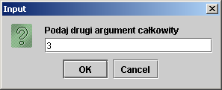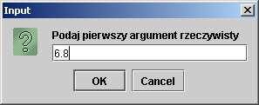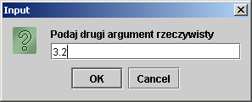
import java.util.*;

public class Lab2_2
{
public static void main(String args[])
{
//definicja zmiennych całkowitych I, j, k oraz łańcucha s
int i, j, k; String s;
// pobranie z okienka dialogowego łańcucha 5
s = JOptionPane.showInputDialog(null,
"Podaj pierwszy argument całkowity");
//zamiana łąncucha 5 na liczbę 5
j = Integer.parseInt(s);
// pobranie z okienka dialogowego łańcucha 3
s = JOptionPane.showInputDialog(null,
"Podaj drugi argument całkowity");
//zamiana łąncucha 3 na liczbę 3
k = Integer.parseInt(s);
//definicja zmiennych rzeczywistych u, v w
float u, v, w;
// pobranie z okienka dialogowego łańcucha 6.8
s=JOptionPane.showInputDialog(null,
"Podaj pierwszy argument rzeczywisty");
//zamiana łąncucha 6.8 na liczbę
v = Float.parseFloat(s);
// pobranie z okienka dialogowego łańcucha 3.2
s = JOptionPane.showInputDialog(null,
"Podaj drugi argument rzeczywisty");
//zamiana łąncucha 3.2 na liczbę
w = Float.parseFloat(s);
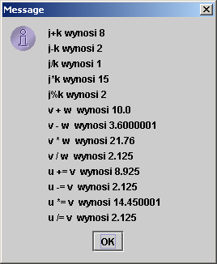

i = j+k; s="j+k wynosi "+ i + "\n";
// dodanie do łąńcucha s nowego łąncucha s+= czyli s=s+
i = j - k; s+="j-k wynosi " + i + "\n";
i = j / k; s+="j/k wynosi " + i + "\n";
i = j * k; s+="j*k wynosi " + i + "\n";
i = j % k; s+="j%k wynosi " + i + "\n";

// Operacje na argumentach zmniennoprzecinkowych
u = v + w; s += "v + w wynosi " + u +"\n";
u = v - w; s += "v - w wynosi " + u +"\n";
u = v * w; s += "v * w wynosi " + u +"\n";
u = v / w; s += "v / w wynosi " + u +"\n";

// następne wyrażenia są realizowane dla
// char, byte, short, int, long i double:
u += v; s += "u += v wynosi " + u +"\n";
u -= v; s += "u -= v wynosi " + u +"\n";
u *= v; s += "u *= v wynosi " + u +"\n";
u /= v; s += "u /= v wynosi " + u +"\n";

//wyświetlenie łańcucha s
JOptionPane.showMessageDialog(null,s);
System.exit(0);
}
}

2. Operatory jednoargumentowe + ,-. Operatory inkrementacji przedrostkowej i przyrostkowej

Operatory jednoargumentowe – i plus służą do określenia wartości dodatniej lub ujemnej.
Operatory inkrementacji i dekrementacji przedrostkowej np. ++i lub --i wykonują się najpierw, zanim wykona się wyrażenie, w którym użyto te operatory.
Operatory inkrementacji i dekrementacji przyrostkowej np. i++ lub i-- wykonują się po wykonaniu wyrażenia, w którym użyto te operatory.

Przykład 2 z interfejsem konsolowym

public class Lab2_3
{
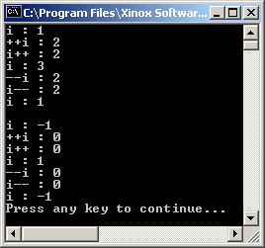
public static void main(String[] args)
{ int i = +1;
System.out.println("i : " + i);
System.out.println("++i : " + ++i); // Pre-increment
System.out.println("i++ : " + i++); // Post-increment
System.out.println("i : " + i);
System.out.println("--i : " + --i); // Pre-decrement
System.out.println("i-- : " + i--); // Post-decrement
System.out.println("i : " + i);
i = -1;
System.out.println("\ni : " + i);
System.out.println("++i : " + ++i); // Pre-increment
System.out.println("i++ : " + i++); // Post-increment
System.out.println("i : " + i);
System.out.println("--i : " + --i); // Pre-decrement
System.out.println("i-- : " + i--); // Post-decrement
System.out.println("i : " + i);
}
}

Przykład 2 z interfejsem graficznym

import javax.swing.*;
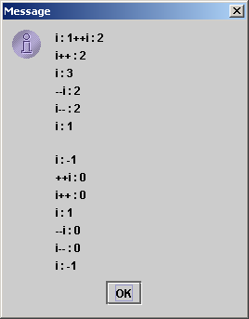
import java.util.*;
public class Lab2_4
{
public static void main(String[] args)
{
int i = +1; String s;
s="i : " + i;
s+="++i : " + ++i +"\n"; // Pre-increment
s+="i++ : " + i++ +"\n"; // Post-increment
s+="i : " + i +"\n";
s+="--i : " + --i +"\n"; // Pre-decrement
s+="i-- : " + i-- +"\n"; // Post-decrement
s+="i : " + i+"\n";
i = -1;
s+="\ni : " + i +"\n";
s+="++i : " + ++i +"\n"; // Pre-increment
s+="i++ : " + i++ +"\n"; // Post-increment
s+="i : " + i +"\n";
s+="--i : " + --i +"\n"; // Pre-decrement
s+="i-- : " + i-- +"\n"; // Post-decrement
s+="i : " + i +"\n";
JOptionPane.showMessageDialog(null,s);
System.exit(0);
}
}
3.Operatory relacyjne <>, >, <, >=, <=, ==, i logiczne AND (&&), OR (||) and NOT (!) - wynik działania operatorów jest równy wartości false lub true.

Przykład 3 z interfejsem konsolowym
import java.util.*;
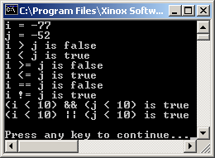

public class Lab2_5 {
public static void main(String[] args)
{ Random rand = new Random();
int i = rand.nextInt() % 100;
int j = rand.nextInt() % 100;
String s;
s = "i = " + i + "\n";
s+= "j = " + j + "\n";
s+= "i > j is " + (i > j) + "\n";
s+= "i < j is " + (i < j) + "\n";
s+= "i >= j is " + (i >= j) + "\n";
s+= "i <= j is " + (i <= j)+ "\n";
s+= "i == j is " + (i == j)+ "\n";
s+= "i != j is " + (i != j)+ "\n";

// Wartość typu int nie jest wartością logiczną
// w Javie
//! System.out.println(s) ("i && j is " + (i && j));
//! System.out.println ("i || j is " + (i || j));
//! System.out.println ("!i is " + !i);

s+= "(i < 10) && (j < 10) is " + ((i < 10) && (j < 10))+ "\n";
s+="(i < 10) || (j < 10) is " + ((i < 10) || (j < 10))+ "\n";
System.out.println(s);
}
}
Przy wyświetlaniu wartość typu logicznego jest równa true lub false.

Przyklad 3 z interfejsem graficznym
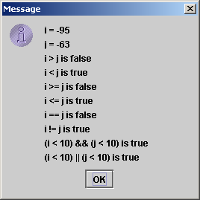
import java.util.*;
import javax.swing.*;

public class Lab2_6 {
public static void main(String[] args)
{
Random rand = new Random();
int i = rand.nextInt() % 100;
int j = rand.nextInt() % 100;
String s;
s= "i = " + i + "\n";
s+= "j = " + j + "\n";
s+= "i > j is " + (i > j) + "\n";
s+= "i < j is " + (i < j) + "\n";
s+= "i >= j is " + (i >= j) + "\n";
s+= "i <= j is " + (i <= j)+ "\n";
s+= "i == j is " + (i == j)+ "\n";
s+= "i != j is " + (i != j)+ "\n";

s+="(i < 10) && (j < 10) is "+ ((i < 10) && (j < 10))+ "\n";
s+="(i < 10) || (j < 10) is " + ((i < 10) || (j < 10))+ "\n";

JOptionPane.showMessageDialog(null,s);
System.exit(0);
}
}
4. Funkcje statyczne, skrócone obliczanie wartości wyrażeń logicznych

public class Lab2_7
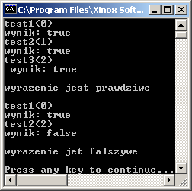
{
static boolean test1(int w)
{ System.out.println("test1(" + w + ")");
System.out.println("wynik: " + (w < 1));
return w < 1;
}

static boolean test2(int w)
{ System.out.println("test2(" + w + ")");
System.out.println("wynik: " + ( w < 2));
return w < 2;
}

static boolean test3(int w)
{ System.out.println("test3(" + w + ")");
System.out.println(" wynik: " + ( w < 3));
return w < 3;
}

public static void main(String[] args)
{ if(test1(0) && test2(1) && test3(2))
System.out.println("\nwyrazenie jest prawdziwe\n");
else
System.out.println("\nwyrazenie jet falszywe\n");

if(test1(0) && test2(2) && test3(2))
System.out.println("\nwyrazenie jest prawdziwe\n");
else
System.out.println("\nwyrazenie jet falszywe\n");
}}

nagłówek funkcji

typ wynik typu boolean nazwa lista parametrów ciało funkcji

static boolean test1(int w)
{
System.out.println("test1(" + w + ")");
System.out.println("wynik: " + (w < 1));
return w < 1;
}

instrukcja return zwracająca wynik działania funkcji

nagłówek funkcji

typ wynik bez typu nazwa pusta lista parametrów ciało funkcji

static void test1()
{
System.out.println("test1(" Brak parametrów ")");
System.out.println("wynik: " + (3 < 1));
}

void – brak typu
W przypadku obliczania iloczynu logicznego przerywa się obliczanie wartości jeśli jedno z podwyrażeń jest fałszywe.4.

5. Operator alternatywy ? :
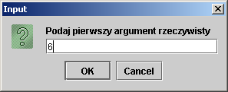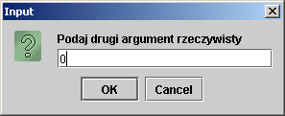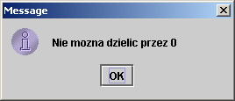

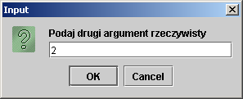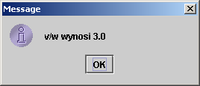

import javax.swing.*;
import java.util.*;
public class Lab2_8
{
public static void main(String[] args)
{ float v,w; String s;
s=JOptionPane.showInputDialog(null,
"Podaj pierwszy argument rzeczywisty");
v=Float.parseFloat(s);
s=JOptionPane.showInputDialog(null,
"Podaj drugi argument rzeczywisty");
w=Float.parseFloat(s);
s= w==0 ? " Nie mozna dzielic przez 0" ":
"v/w wynosi" + v/w;
JOptionPane.showMessageDialog(null,s);
System.exit(0);
} }
import javax.swing.*;
import java.util.*;
public class Lab2_9
{
public static void main(String[] args)
{ float v,w; String s;
s=JOptionPane.showInputDialog(null,
"Podaj pierwszy argument rzeczywisty");
v=Float.parseFloat(s);
s=JOptionPane.showInputDialog(null,
"Podaj drugi argument rzeczywisty");
w=Float.parseFloat(s);
if (w==0) s="Nie mozna dzielic przez 0";
else s="v/w wynosi" + v/w;
JOptionPane.showMessageDialog(null,s);
System.exit(0);
} }

6. Operacje na łańcuchach – operator +, = oraz +=

Patrz przykłady. Zastosowanie w wyrażeniu podłańcucha wymusza konwersje pozostałych elementów na łańcuchy.

float v=3, w=2; String s;
s="v/w wynosi" + v/w;

7. Rzutowanie

import javax.swing.*;
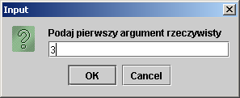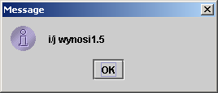
import java.util.*;
public class Lab2_10
{
public static void main(String[] args)
{
int i,j; String s;
s=JOptionPane.showInputDialog(null,
"Podaj pierwszy argument rzeczywisty");
i=Integer.parseInt(s);
s=JOptionPane.showInputDialog(null,
"Podaj drugi argument rzeczywisty");
j=Integer.parseInt(s);
if (j==0)
s = "Nie mozna dzielic przez 0";
else //rzutowanie do wartośći rzeczywistej,
//aby podzielić z resztą
s = "i/j wynosi" + i/(float)j;

JOptionPane.showMessageDialog(null,s);
System.exit(0);
}
}

8. Przepełnienie

import javax.swing.*;
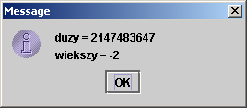
import java.util.*;

public class Lab2_11
{
public static void main(String[] args)
{
int duzy = 0x7fffffff; // maksymalna wartość int
int wiekszy = duzy * 2;
String s = "duzy = " + duzy + "\n";
s += "wiekszy = " + wiekszy + "\n";
JOptionPane.showMessageDialog(null,s);

/* Podczas kompilacji zgłaszany jest błąd przepełnienia dla liczb rzeczywistych

float wielki = 3.4E+38; // maksymalna wartość float
System.out.println("wielki = " + wielki);
int jeszcze_wiekszy= wielki * 4;
System.out.println (" jeszcze_wiekszy = " + jeszcze_wiekszy);
*/
System.exit(0);
}
}

9. Instrukcja switch
public class Lab2_12 {
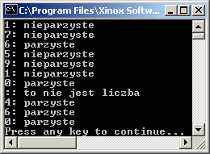
public static void main(String[] args)
{ int i=1;
do //losowanie kodu ASCCI cyfry
{ char c = (char)(Math.random() * 11 + '0');
System.out.print(c + ": ");
switch(c)
{case '0': i++;
case '2':
case '4':
case '6':
case '8':
System.out.println("parzyste");
break;
case '1':
case '3':
case '5':
case '7':
case '9':
System.out.println(
"nieparzyste");
break;
default:
System.out.println("to nie jest liczba");
}
}while (i!=3);
}
}
- break przerywa instrukcję switch.
- w przypadku braku break instrukcja przechodzi do następnego case po wybranym wcześniej bez słowa break.
- default jest wybierane, gdy wartość zmiennej c nie jest równa żadnej wartości przy case

